（一）需求来源
2024年9月23日，我行收到全国组织机构统一社会信用代码数据服务中心（原全国组织机构代码管理中心，以下简称代码中心）来函《关于“银码共享平台”运维及应急处置协商方案的函》。经进一步沟通，得知情况如下：2009年11月，原银监会与原质检总局联合印发《关于共同推进银码信息共享的通知》（银监发〔2009〕108号），启动银码共享工作。银码信息共享平台（以下简称银码平台）软硬件建设费用由参与包括我行在内的银码共享的18家银行业金融机构共同承担，运行维护及数据服务由代码中心负责。目前，该平台软硬件系统设施15年未更新，运维成本越来越高。代码中心由国家全额拨款事业单位转为差额拨款事业单位后，相关工作无经费保障，银码平台正常运行面临很大安全风险。近期，代码中心对银码平台进行升级改造，更新国产化设备，后续将以有偿服务方式向参与银行提供服务，参与银行每年需向代码中心支付服务费用。
经了解，银码平台查询的客户信息主要用于国家金融监督管理总局（以下简称金融监管总局）客户风险统计报送和举证工作。原银监会于2012年印发了《中国银监会关于实行新版客户风险统计制度的通知》（银监发〔2012〕39号），要求银行按月度报送新版客户风险统计报表，其内容主要包括对公客户授信和表内外业务，集团客户、供应链融资基本信息，单一法人客户基本信息，对公客户担保情况等。客户风险举证是月度客户风险统计报送结束后，金融监管总局在不同银行报送的客户信息出现冲突时，要求报送银行确认客户最新信息并主动修正的过程。银行如能及时提供最新证明材料并主动修改错误信息，为举证成功；银行如未能按时提供最新证明材料或未修改错误信息，为举证失败。涉及举证的信息除我行贷款客户注册信息外，还包括其关联企业、股东、实际控制人、押品权属人基本信息。
经了解，多数经营单位在该项工作中，需使用银码平台查询相关信息。特别是在举证工作中，银码平台在查询地方事业单位（如地方国资委、财政局、开发区管委会等）组织机构代码、企业法定代表人姓名、身份证号、行政区划代码方面，因其信息全面性和查询便捷性具有无可替代的作用，能够帮助我行提高客户风险统计数据质量考核排名，故本项目具有采购的必要性。

（二）依据
原银监会在《2017年客户风险统计数据质量考核办法》（银监审通〔2017〕3 号）中规定，按季发布客户风险统计数据质量情况通报，并将“举证及采纳率”列为客户风险统计报送的重要考核指标之一延用至今。同时，客户风险统计报送考核情况还会被列为监管事项定期通报。我行行领导高度关注我行客户风险统计数据质量考核排名情况，分别在今年一、二季度客户风险统计数据质量情况通报中做出“对减分项分析原因，找到责任单位（人），即整改”“总结经验，持续努力，力争上游”的批示。
原银监会在《关于明确新版客户风险统计举证信息填报标准的通知》中明确了举证材料的范围仅为组织机构代码证、法人证照、身份证和银码平台信息，其中组织机构代码证、法人证照、身份证需客户配合提供，经营单位反映，在规定时间内，较难按时提供有关举证材料。
1.根据《客户风险统计报表报送日程》，金融监管总局要求各金融机构在2.5个工作日内提交举证材料，未在规定时间内给出举证材料的，视同举证未采纳。在金融监管总局认可的举证材料中，经营单位对接客户并获取所需的组织机构代码证、法人证照、法定代表人身份证等举证材料在时效上较难达到监管要求，只有通过代码中心建设的银码平台才能达到举证工作效率。
2.对于我行客户的股东、实际控制人、押品权属人为地方事业单位（如地方国资委、财政局、开发区管委会等）的情况，因相关单位非我行直接客户，其组织机构代码证、法人证照、法定代表人身份证非我行业务办理必需材料，相关单位无义务提供此类资料，通过经营单位直接获取上述材料难度较大。
3.《国务院关于批转发展改革委等部门法人和其他组织统一社会信用代码制度建设总体方案的通知》（国发〔2015〕33号）中提到“国家标准化管理部门会同登记管理部门、组织机构代码管理部门负责制定统一代码国家标准。组织机构代码管理部门负责管理统一代码资源，建设和运行维护统一代码数据库，为各部门提供信息服务，加强统一代码赋码后的校核。组织机构代码管理部门会同登记管理部门建立统一代码重错码核查和信息共享机制，定期通报赋码和信息回传情况。”代码中心是1993年经中央编办批准成立的事业单位，现隶属于国家市场监督管理总局，为组织机构代码管理部门，是源头供应商，数据来源稳定可靠。
根据代码中心提供的银码平台服务升级方案，采购银码平台后还会开通批量查询客户信息功能，可实现企业法人身份证号的批量比对。
综上，采购银码平台将有助于提升我行客户风险统计报送和举证工作的效率和准确性。

（三）功能或目标
拟采购银码平台三年数据服务。需保障该平台应用软件的正常稳定运行，得到正常软件产品升级保护，通过专业、及时和有效的技术支持，全面保障系统的高可用性和可维护性。根据我行需要，完成系统的日常维护、应用咨询与答疑、故障申告与修复、性能优化、数据支持、安全加固、应用咨询、重点保障等服务，以及身份信息批量比对服务。

（四）项目人员要求
不涉及。

（五）技术要求
不涉及。

（六）服务要求
1.在数据服务内容上，需可查询到以下数据信息：
（1）统一社会信用代码登记注册信息
表 登记注册信息
序号 | 字段名称 | 字段说明
1 | 统一社会信用代码 | 法人和其他组织法定身份识别码
2 | 组织机构代码 | 统一社会信用代码第9—17位主体标识码
3 | 机构名称 | 由登记管理部门核准的中文名称
4 | 注册地址 | 登记管理部门核发的有效证件或批文上登记的住所地址。包括所属行政区划名称，乡（镇)、村名、街名称和门牌号
5 | 法定代表人或负责人姓名 | 登记管理部门核发的有效证照或批文上的法定代表人、负责人姓名
6 | 法定代表人或负责人证件号码 | 法定代表人或负责人的有效身份证件号码，根据数据安全要求，隐藏部分位
7 | 注册地址行政区划名称 | 组织机构注册地址所在的省、市和县，用中文表示
8 | 注册地址行政区划代码 | 组织机构注册地址所在的省、市和县，用行政区划代码表示
9 | 经营范围 | 登记管理部门核发的有效证照或批文上的经营范围、职责、宗旨和业务范围
10 | 注册资本 | 登记管理部门核发的有效证照或批文上的注册资本、开办资本或注册资金
11 | 经济类型 | 按不同资本（资金来源和资本组合方式）划分的经济组织和其他组织机构
12 | 机构类型 | 企业、机关、事业单位、社会团体等机构类别
13 | 经济行业2017代码 | 组织机构所属的国民经济行业，代码原值输出
14 | 经济行业2017名称 | 组织机构所属的国民经济行业，对照翻译
15 | 成立日期 | 登记管理部门核发的有效证照或批文上的成立日期或批准成立日期
16 | 登记号 | 登记管理部门核发的有效证照或批文上的注册号、登记号或批准文号
17 | 电话号码 | 办公所在地使用的电话号码
18 | 经营期限自 | 经营期限、有效期限的起始日期
19 | 经营期限至 | 经营期限、有效期限的终止日期
20 | 批准日期 | 机关或者外资企业批准成立的日期（成立日期）
21 | 登记管理部门代码 | 批准机构名称所一一对应的统一社会信用代码
22 | 登记管理部门名称 | 核准注册登记机关、编制管理机关、社团登记机关等的名称
23 | 最后更新日期 | 最新更新、登记、变更、备案日期。新办默认与核发起始日期一致
24 | 状态 | 组织机构经营或运行的状态描述，经营状态代码。

（2）机构曾用名和历史信息
机构详情中提供“曾用名”信息服务，曾用名为一个或多个机构历史名称。
机构详情中提供“机构历史”信息服务，历史信息按照数据变更时间线倒序展示，展示内容包括变更字段项、变更前内容、变更后内容、变更日期。
（3）数据问题标记信息
在信息检索服务中当一名、一码检索出两条或多条数据的，大概率有一条或多条为问题数据，现在此种查询结果下，提供问题数据标记信息，可以清晰快捷判断出正确可用数据。
在系统查询结果展示页面中如果是一码多条或相同名称多条的，同步展示数据问题标记。数据问题标记按统一代码数据“校核标记”对应问题类型进行展示。
2.在信息查询服务功能上，要求做到如下：
（1）代码检索
按照机构代码（统一社会信用代码或组织机构代码部分）或机构名称作为查询条件字段进行完全匹配的精确检索。
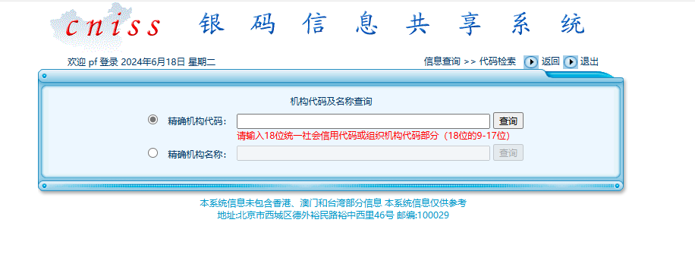
（2）特定检索
按照机构代码（统一社会信用代码或组织机构代码部分）、机构名称、法定代表人或负责人姓名、法定代表人或负责人证件号码、注册地址字段作为单一的或将其组合的查询条件字段进行查询（依据合规性授权使用，征信业务许可和个人授权均合规）。
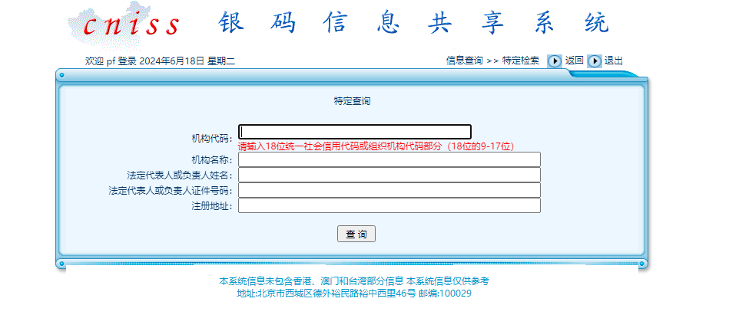
（3）区域检索
按照地域+机构代码、地域+机构名称、地域+法定代表人或负责人姓名组合作为查询条件字段进行查询。
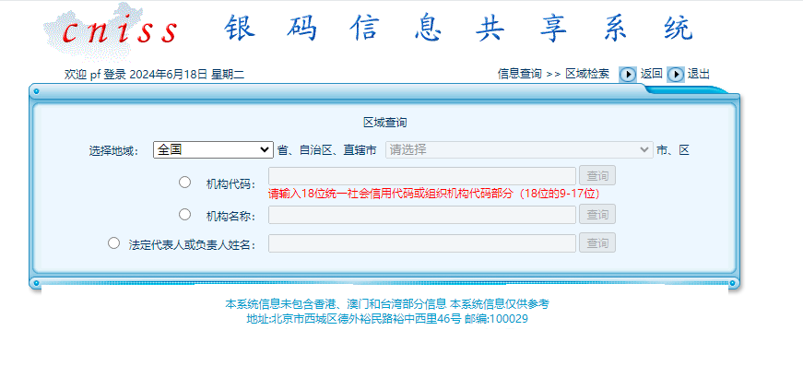
（4）高级检索
可以自定义查询条件。选择地域、经济行业，可以限定在某个地域的经济行业进行查找。授权可访问的机构信息项均可作为查询条件项，可以对其中的每一项或者某些项进行查询条件编辑，然后根据该条件进行查找。
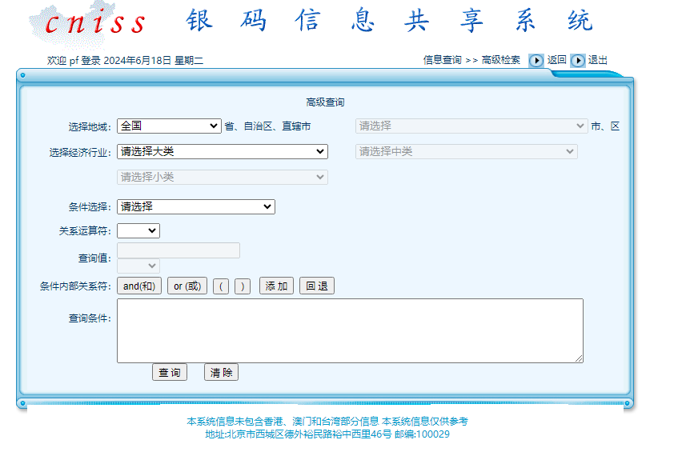
（5）检索结果
在检索结果中展示满足不同检索条件的统一社会信用代码信息，在信息检索结果中当一名、一码检索出两条或多条数据的，大概率有一条或多条为问题数据，现在此种查询结果下，提供问题数据标记信息，可以清晰快捷判断出正确可用数据。
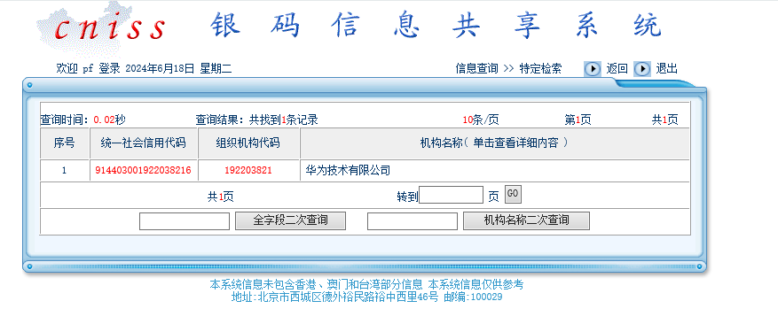
（6）机构详情
从查询结果中点击某一条数据查看其对应的统一社会信用代码详细信息，展示内容包括：
登记注册信息：详见“目录1.4.1 统一社会信用代码登记注册信息”中列出的字段项。
曾用名信息：一个或多个机构历史名称。
历史信息：按照数据变更时间线倒序展示，展示内容包括变更字段项、变更前内容、变更后内容、变更日期。
数据标签信息：展示引入的机构标签数据，涉及机构风险、优质特征、风险等相关标签内容。
3.在信息批量核查服务上，要求做到如下：
（1）基础信息批量核查服务
基础信息批量核查功能仅支持统一代码和机构名称作为查询条件字段进行完全匹配的精确检索。匹配一致后反馈统一社会信用代码、组织机构代码、机构名称、注册地址、法定代表人或负责人姓名、注册地址行政区划名称、注册地址行政区划代码、经营范围、注册资本、经济类型、机构类型、经济行业2017代码、经济行业2017名称、成立日期、登记号、电话号码、经营期限自、经营期限至、批准日期、登记管理部门代码、登记管理部门名称、最后更新日期、状态、校核标记等24项基础信息项，一次性批量核查数量在1000条以内，全年批量核查数量与单条查询数量合并计算。
我行按照系统指定模板文件录入需要核查的机构信息，上传至系统后，等待系统比对完成可下载结果文件，操作流程为：进入系统、下载核查模板、录入数据、上传核查文件、系统后台核查完成、下载核查文件。
核查模板文件为Excel格式，核查录入的信息项统一代码、机构名称必须同时有值，根据统一代码和机构名称进行完全匹配查询，将查询到数据的24项基础字段生成返回文件，供用户下载使用。
（2）身份信息批量比对服务（增值服务）
开发针对统一代码、机构名称、法定代表人姓名、证件号码的批量比对功能，一次性批量比对数量1000条以内。此功能为增值服务可选项，比对数据上限及服务费用由双方商定。
我行按照系统指定模板文件录入需要比对的机构信息，上传至系统后，等待系统比对完成可下载结果文件，操作流程为：进入系统、下载比对模板、录入数据、上传比对文件、系统后台比对完成、下载比对文件。
比对模板文件为Excel格式，比对录入的信息项统一代码、机构名称、法定代表人姓名、证件号码必须同时有值，证件号码加密后录入，加密算法为md5，系统针对每一项信息单独反馈比对结果一致、不一致、无法比对（针对数据库中证件号码未上报的情况）。
4.在系统管理方面，要求做到如下：
提供用户管理、日志管理、权限管理等功能。
（1）用户管理
该系统服务对象为我行多层级管理体系，覆盖金融监管部门、总行各部室、各分行，系统采用17位“1104工程”机构编码与用户姓名相结合的方式定义用户名。
提供全行管理员功能，可对全行用户进行增加、删除、修改、查询等操作。
（2）日志管理
全行管理员可以看到全行向下所有用户使用共享平台情况。
（3）权限管理
共享平台用户权限通过角色机制进行管理，每个用户分配一个角色，而角色是包含用户所需全部权限的集合。用户角色由上层管理员用户分配。
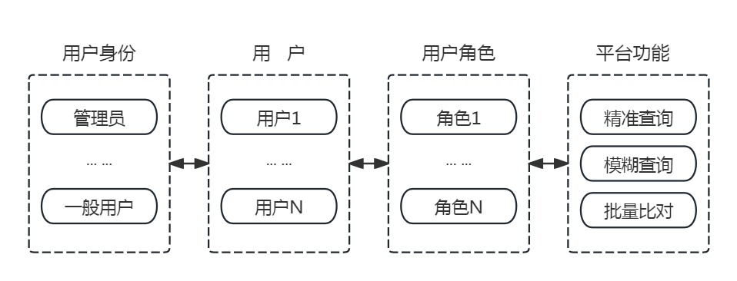

（七）安全要求
应标单位应对其获取的与服务及其他业务有关的保密信息予以严格保密。应标单位应遵循法律、监管机构及行业一般标准对服务的规定，并遵守我行相关保密规定及任何其他双方约定的关于保密义务的承诺等。

（八）交付或实施时间、地点
2025—2028年、北京市

（九）项目周期
合同签订之日起三年

（十）财务支付条款
序号 | 付款节点 | 付款条件 | 付款比例（或金额）
１ | 首付款 | 合同生效后，自甲方收到乙方提交的正式发票后15个工作日内 | 付款至总合同金额30%
2 | 第二次付款 | 合同服务期满1年，乙方向甲方提交年度工作总结报告，经甲方认可后，乙方开具相应金额的正式发票，甲方在收到发票后15个工作日内 | 付款至总合同金额50%
3 | 第三次付款 | 合同服务期满2年，乙方向甲方提交年度工作总结报告，经甲方认可后，乙方开具相应金额的正式发票，甲方在收到发票后15个工作日内 | 付款至总合同金额70%
4 | 尾款 | 合同服务期满3年，乙方向甲方提交合同期整体工作总结报告，经甲方认可后，乙方开具相应金额的正式发票，甲方在收到发票后15个工作日内 | 付款至总合同金额100%

（十一）维保服务要求
在项目周期内，供应商应做到以下要求：
1.设备维护
日常维护：包括网络设备与服务器硬件设备的日常维护工作。
损坏零部件更换：当设备零部件损坏时，需要进行更换。
2.硬件监控
监控运行状态：负责监控计算机硬件设备的运行状态，确保设备正常运行。
故障及时发现：在设备出现故障时，能够及时发现并采取相应的措施。
3.故障排除
故障诊断：当计算机硬件设备发生故障时，需要进行故障诊断，确定故障原因。一旦某台设备或者某个业务系统发生功能问题，专业技术人员将第一时间判断问题产生原因和产生环节
快速维修：在故障诊断后，进行故障处理，或及时更换备件，消除或降低故障带来的影响，恢复系统到正常运行状态。
程序升级更新，有效避免因程序报错导致反馈语句被防火墙判定为攻击语句被封锁访问。
4.数据备份
数据保护：负责对重要数据进行备份，确保数据安全及完整性。
5.日常运维
定期巡检，保证系统和硬件保持正常运行。
6.安全管理
制定严格的安全管理制度，确保硬件设备的安全运行，包括设备物理安全、网络安全、数据安全等方面的管理。并根据网络安全等级保护的整改建议，及时升级关键网络设备的系统软件，或者为重要系统的软件原生漏洞提供补丁，避免应用服务系统长期存在中高威胁引起的重大安全风险。
7.平台测试
从稳定性、易用性角度对平台进行测试。逐一排除修正用户反馈的使用中各类问题。

（十二）验收标准
在服务期内，供应商有效完成了数据服务的各项具体工作，保障了系统的正常稳定运行，得到正常升级保护，保障高可用性和可维护性。根据我行需要，完成了系统的日常维护、应用咨询与答疑、故障申告与修复、性能优化、数据支持、安全加固、应用咨询、重点保障，完成了数据服务工作总结报告。

